线性代数B复习题
一 行列式及矩阵
1 行列式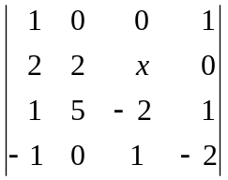中元素的代数余子式的值是。
2 行列式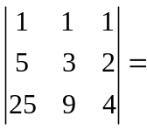。
3 计算行列式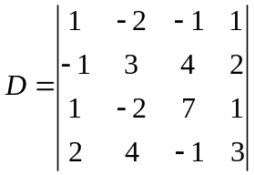。
4 计算行列式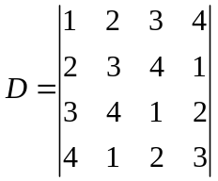。
5计算行列式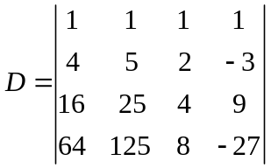。
6设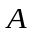为3阶方阵，且已知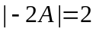，则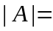________.
7设为3阶方阵，若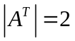，则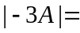________.
8设3阶方阵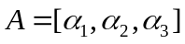，其中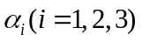为的列向量，且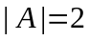，则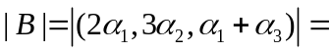________.
9设矩阵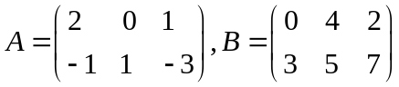，则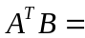__________.
10设为2阶矩阵，将的第2行的2倍加到第1行得到矩阵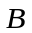.若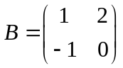，
则=___________.
11设3阶矩阵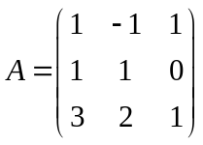，则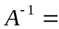____________.
- 设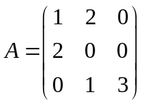，则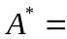________。
13设矩阵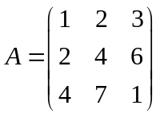，则矩阵的秩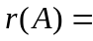_____________.
14设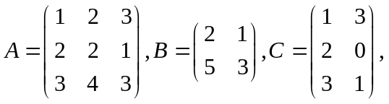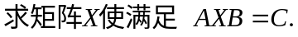
15设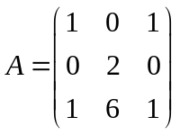，而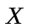满足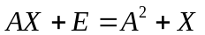，求.
16求矩阵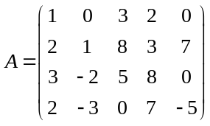的秩．
二 向量
- 已知向量则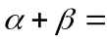______
- 向量组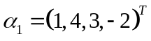，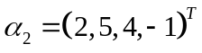，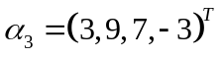的秩是________.
- 已知向量组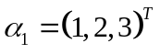，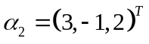，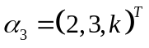线性相关,则数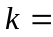_________.
- 求向量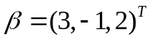在基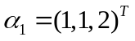，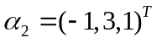，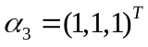下的坐标，并将用此基线性表示.
- 设矩阵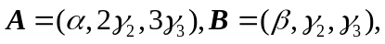其中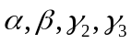均为3维列向量，且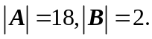求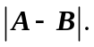
- 求向量组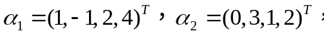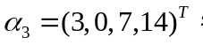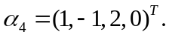 求向量组的秩和一个极大线性无关组，并将其余向量用该极大线性无关组线性表示.
- 已知向量组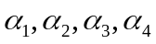线性无关，证明：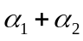，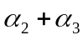，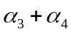，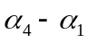线性无关.
三 方程组
1求解下列线性方程组
（1）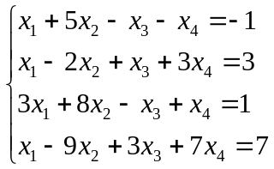 （2） 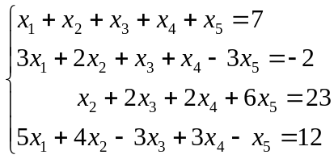
2. 参数取何值时,方程组
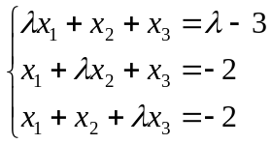
(1)有惟一解?(2)有无穷多解?(3)无解?
3.参数取何值时,方程组
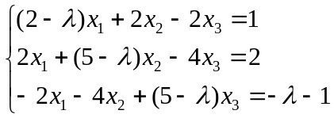
- 有惟一解?(2)有无穷多解?(3)无解?
四 特征值与特征向量
1已知矩阵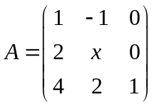的特征值为1,2,3, 则 .
2 已知三阶方阵的特征值为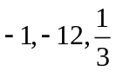，则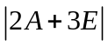=_________ .
3 若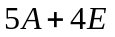不可逆，则有特征值______________。
4若为2阶方阵，且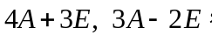都不可逆，
则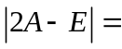 _________________.
5 设方阵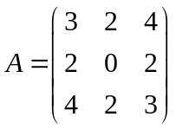相似于对角矩阵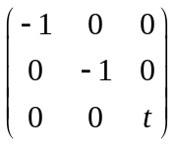，则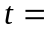________.
6 已知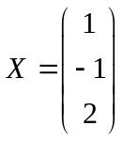是矩阵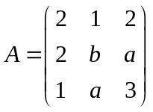的一个特征向量，求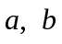的值。
7 设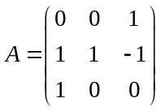，
（1）求的特征值和特征向量；
（2）求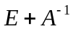的特征值和特征向量。
五 二次型
1设二次型，则该二次型的秩等于___________.
2设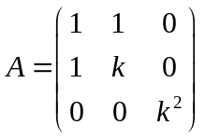是正定矩阵，则应满足条件_____________________.
3 二次型是的正惯性指数
是______.
4已知二次型
（1）写出该二次型对应的矩阵；
（2）求一个正交矩阵，使得在正交变换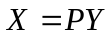下，将该二次型化为标准形，并写出此标准形。
（3）指出该二次型的秩及正定性。
5. 已知二次型
（1）写出该二次型对应的矩阵；
（2）求一个正交矩阵，使得在正交变换下，将该二次型化为标准形，并写出此标准形；
（3）指出该二次型的秩及正定性。

